Quatre fois plus de performance
Tous les modules d'E/S existants X20 sont compatibles avec X2X+
B&R propose en option X2X+, un bus fond de panier qui augmente la performance du système X20 d'un facteur quatre. Comme tous les modules d'E/S existants du système X20 sont compatibles avec X2X+, il suffit de monter les modules de bus correspondants pour bénéficier de ce gain de performance et réaliser des machines plus puissantes.
Ce nouveau bus est particulièrement bénéfique dans les applications qui font appel à de nombreux modules d'E/S ou à de grandes quantités de données et qui exigent des temps de cycle réduits. Deux temps de cycle distincts peuvent être configurés, ce qui permet une transmission plus lente des données moins critiques temporellement et réduit les charges processeur et réseau. Des processus ultra-rapides et complexes peuvent être ainsi contrôlés de manière fiable avec du matériel standard dont le coût est optimisé.
Des taux d'échantillonnage élevés
X2X+ permet un transfert de données plus rapide ainsi que des temps de réponse jusqu'à quatre fois plus courts. Grâce à cette bande passante accrue, les données en grandes quantités peuvent être mieux gérées, et les taux d'échantillonnage augmentés. Ceci s'avère bénéfique quand il faut, par exemple, exploiter des mesures vibratoires avec précision à des fins de maintenance conditionnelle.

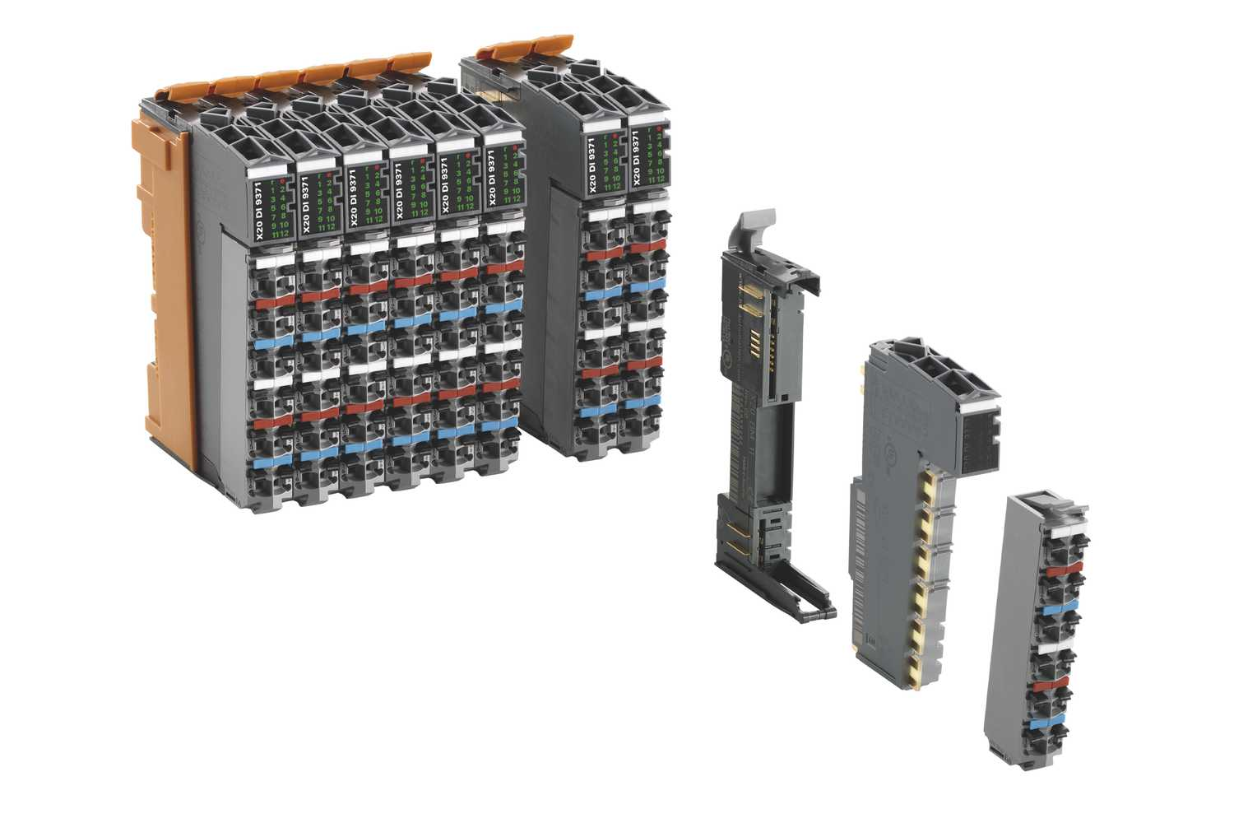
B&R propose en option X2X+, un bus fond de panier qui augmente la performance du système X20 d'un facteur quatre.

A propos de B&R
B&R est une société d'automatismes innovante dont le siège social est basé en Autriche et qui dispose d'agences partout dans le monde. Le 6 juillet 2017, B&R est devenue une business unit du groupe ABB. Comptant parmi les leaders de l’automatisation industrielle, B&R allie technologies avancées et ingénierie de haut niveau pour fournir à ses clients, dans la quasi-totalité des industries, des solutions complètes pour l’automatisation de machines et de lignes, le contrôle de mouvements, la visualisation et la sécurité intégrée. En s’appuyant sur des standards de communication IoT Industriel comme OPC UA, POWERLINK et openSAFETY, et sur le puissant environnement de développement logiciel Automation Studio, B&R façonne l'avenir de l'ingénierie des automatismes. Forte de son leadership technologique, la société puise sa capacité d'innovation dans sa volonté de simplifier les processus et d'aller au-delà des attentes des clients.
Pour plus d'informations : www.br-automation.com

